Problema 9

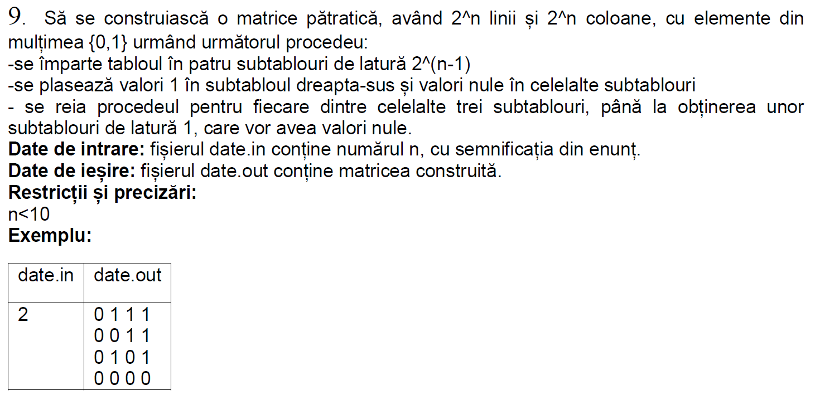

Explicarea Algoritmului :

-am declarant global matricea m pentru a o putea umple cu valoarea “1” cu ajutorul functiei pune_unu.

-am creat functia pune_unu care apelata pentru xi, xj, yi, yj imi completeaza matricea m de la xi si yi pana la xj si respectiv yj cu valoarea “1”.

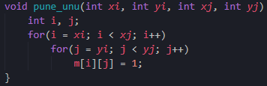

-in cadrul functiei matrice_div_imp calculez de fiecare data mijlocul pentru coordonatele X si Y iar apoi apelez functia pune_unu pentru a umple patratul din dreapta sus cu valoarea “unu”.

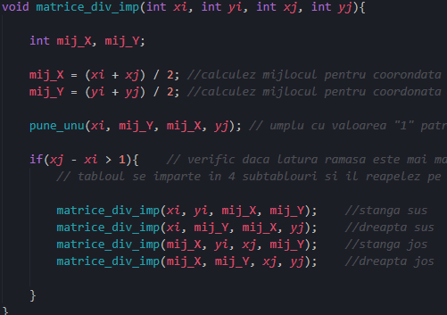

-coditia de oprire este xj – xi > 1 adica verific daca latura mea ramasa este mai mare ca unu.

-impart tabloul in alte 4 subtablouri si reapelez pentru fiecare dintre ele cu ajutorul functiei matrice_div_imp

- in cadrul functiei main aloc dinamic matricea pentru a nu o aloca static de fiecare data pentru latura de 1024 ( cea mai mare latura posibila, 210)

Complexitatea Algoritmului :

Complexitatea este de 4n deoarece tabloul initial se imparte in alte 4 subtablouri si functia se autoapeleaza de pentru fiecare dintre acestea.

Cateva exemple :

 